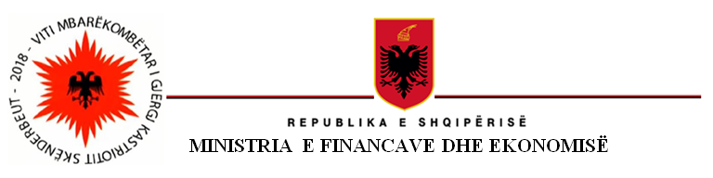

R E P U B L I C O F A L B A N I A

MINISTRY OF FINANCE AND ECONOMY

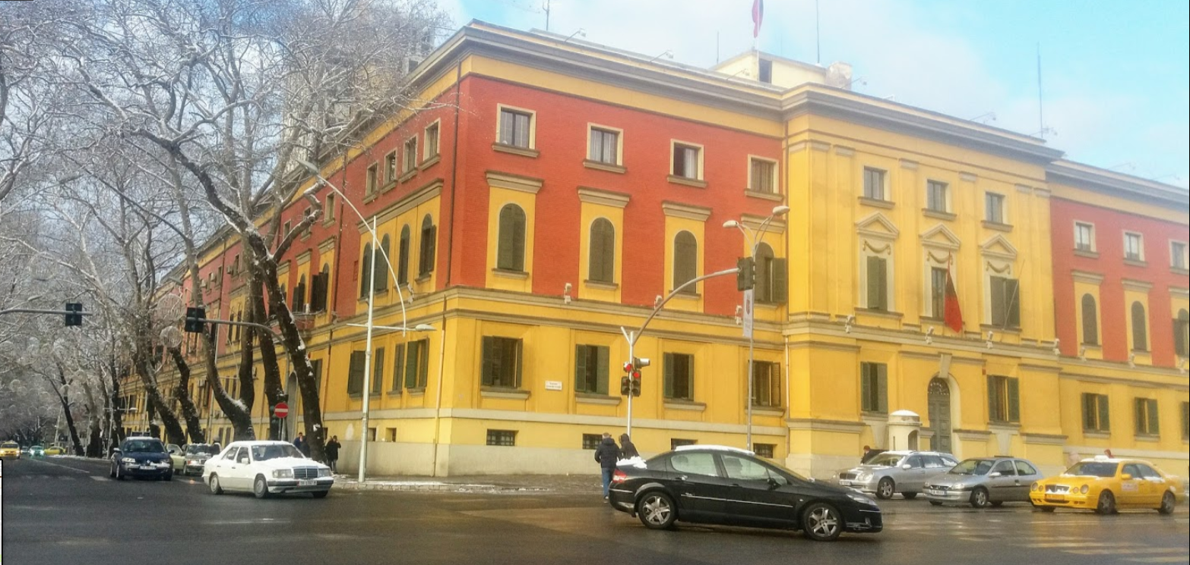

Raporti 3-mujor

Janar - Shtator, 2023

January –September 2023
Quaterly Report

Mrs.Mimoza Peço Mrs.Alketa Braçe

Director of Treasury Operations Department Head of Financial Reporting and Accounting Unit

e-mail:mimoza.peco@financa.gov.al e-mail:alketa.brace@financa.gov.al

Mobile: ++355 068 40 47161 Mobile: ++355 068 20 43583
www.financa.gov.al

SQARIME PËR PËRDORUESIT  Buletini ka për qëllim dhënien e informacioneve periodike për statistikat fiskale të qeverisë. Meqenëse botimi është periodik, ai pasqyron treguesit e ndryshëm sipas vlerave të tyre çdo muaj, në mënyrë progresive dhe metodologjia e përdorur është Cash Base.  Për ta bëre sa më të kuptueshëm për përdoruesit, po japim disa sqarime për terminologjinë kryesore.  Buxheti i konsoliduar.  Pasqyron të ardhurat, shpenzimet dhe deficitin nga aktiviteti i institucioneve publike dhe rajonale pa transferimet reciproke midis tyre.  TË ardhurat totale.  Përfshijnë të gjitha të ardhurat nga burimet e ndryshme tatimore, jotatimore dhe ndihmat përveç të ardhurave nga privatizimi, të cilat janë konsideruar si financim për deficitin.  NDIHMAT  Të ardhurat që merren nga ndihmat që jepen nga qeveritë e shteteve të tjera dhe donatorë të tjerë.  TË ardhura tatimore.  Të ardhura që merren nga vjelja e të gjitha llojeve të taksave dhe tatimeve që zbatohen dhe kontributet nga Sigurimet Shoqërore dhe Shëndetësore.  TË ardhura Jotatimore.  Të ardhura të tjera që merren nga burime të ndryshme si aktiviteti ekonomik i sektorit buxhetor, transferim fitimi nga Banka e Shqipërisë, etj.  Shpenzimet totale.  Pagesat e pakthyeshme të qeverisë për blerjen e mallrave, shërbimeve, për transfertat dhe pagesat e interesave, për realizimin e funksioneve të shtetit.  Shpenzimet korrente.  Përfshijnë shpenzimet për shërbimet dhe sendet e konsumueshme (të konsumueshme në më pak se një vit) që janë të domosdoshme për kryerjen e operacioneve të qeverisë. Subvencionet, pagesat e interesit, etj përfshihen në këtë kategori.  Shpenzimet kapitale.  Përfshijnë vetëm shpenzimet për sendet dhe shërbimet me afat përdorimi mbi një vit. Këtu futen pagesat për përfitimin e sendeve me afat të gjatë përdorimi, mjetet e kapitalit fiks si dhe pagesat për zëvendësimin e mjeteve themelore të shkatërruara.  Deficiti buxhetor.  Tejkalimi i shpenzimeve mbi të ardhurat e buxhetit të shtetit.  Financimi i Deficitit (CASH).  Përdorimi i fondeve hua për të mbuluar shpenzimet qeveritare që nuk financohen nga të ardhurat.  Financimi i Jashtëm i Deficitit.  Përdorimi i burimeve në formën e detyrimeve neto, të krijuara gjatë një viti fiskal të qeverisë ndaj personave jorezidente, institucioneve, qeverive të huaja, etj.  Financimi i BrendshËm i Deficitit.  Përdorimi i burimeve në formën e detyrimeve neto, të krijuara gjatë një viti fiskal, të qeverisë ndaj personave rezidente, institucioneve brenda vendit, etj.  BORXHI PUBLIK.  Përfaqëson detyrime të krijuara deri në vitin fiskal aktual nga operacionet qeveritare dhe i parashikuar për t’u shlyer bashkë me interesat në të ardhmen po nga operacionet qeveritare.  PagesaT e interesiT.  Pagesat e interesit gjatë një viti për të gjithë borxhin publik.  Ndryshimi.  Është konceptuar si rritje ose zvogëlim në % i treguesve gjatë një periudhe kohe krahasuar me periudhën përkatëse të vitit paraardhës. Ky ndryshim është trajtuar duke i krahasuar treguesit e dy viteve në vlera nominale ose reale (të deflatuara me Indeksin e Çmimeve të Konsumit me bazë dhjetor 2001 për të ardhurat e realizuara në Tatime dhe të deflatuara me kursin e këmbimit për të ardhurat e realizuara në dogana).  Klasifikimi funksional nderkombetar (COFOG) (Classification of the Functions of Government), i cili është paraqitur në buletin, i ndan shpenzimet në 10 grupe të mëdha sipas funksioneve.  Të dhënat janë objekt ndryshimi dhe nuk janë përfundimtare | ANNEX  The main object of this bulletin is to give periodic information about fiscal statistics of government. Because of this, the bulletin is published periodically and methodology used is Cash Base.  In order to help the reader understand the material, a list of term explanations follows:  Consolidated Budget.  It is the presentation of the revenues, expenditures, and deficits from the activities of public and municipal institutions, without reciprocal transfers among them.  Total Revenues  Include all revenues from different sources, such as tax, non-tax revenues and grants except privatization receipts that are considered as a way of financing the deficit.  Grants  They are the revenues created by grants received from foreign governments and other donors.  Tax Revenues.  They are all kinds of revenues received from taxation and all contributions from social and medical insurance.  Non-Tax Revenues.  They are all the other revenues received from such sources as economical activities of the budget sector, transfer payments from the Central Bank of Albania.  Total Expenditures.  They are all non-refundable governmental expenditures for the purchase of different products and services, for transfer and interest payments, and for performing of the governmental functions.  Current Expenditures.  Include all expenditures for services and products of consume (to be consumed within one year) which are necessary for the governmental operations. Subventions, interest payments, etc., are included into this category.  Capital Expenditures.  Include only expenditures for services and products of consume which are to be consumed for more than one year. Expenditures for acquisition of long life products, fixed assets, as well as substitution of smashed basic assets.  Budget Deficit.  Is the amount of money by which the governmental expenditures overweight the tax revenues.  Financing of Deficit (cash).  Is the use of loans in order to cover the governmental expenditures, which can not be financed by the tax revenues.  External Financing of Deficit.  Is the use of such sources as the net obligations of the government towards foreign individuals, institutions, and governments, created within a fiscal year.  Internal Financing of Deficit.  Is the use of such sources as the net obligations of the government towards inside individuals, institutions, created within a fiscal year.  PUBLIC DEPT.  Represents obligations created up until the present fiscal year by various governmental operations. It is supposed to be paid off along with the interests in the future, by some governmental operations, too.  Interest Payments.  Are the annual payments against all the government debt.  The Change.  Is the percentage (%) increase/decrease of the indicators of a specific time period, compared to the corresponding one of the previous year. This change is calculated by comparing the indicators of the above mentioned two years in nominal or real values (deflated by the Consume Price Index of December 2001 for the tax revenues and by the exchange rate for the custom revenues.)  The Classification of the Functions of Government (COFOG).  Divides the expenditures in 10 big groups, as presented in the bulletin.  Data are preliminary

PËRMBAJTJA  Tabela 1.x Treguesit Fiskalë sipas Buxhetit të Konsoliduar për tremujorin e III-te, 2023 krahasimi me planin;  Tabela 1.a Të dhëna progresive;  Tabela 1.b Të dhënat mujore;  Tabela 1.2.x Treguesit Fiskalë sipas Buxhetit të Konsoliduar për tremujorin e III-te, 2023  Tabela 1.2.a Të dhëna progresive;  Tabela 1.2.b Të dhëna mujore;  Tabela 1.2.c Ndryshimi i treguesve fiskal krahasuar me 2022 në %, në terma nominal;  Tabela 1.3 Treguesit Fiskale për Pushtetin Vendor për tremujorin e III-te, 2023  SHPENZIMET  Tabela 2.2.a Shpenzimet sipas klasifikimit funksional  Tabela 2.2.c Ndryshimi i shpenzimeve krahasuar me vitin 2020 në %, në terma nominal  Tabela 2.2.b Shpenzimet sipas klasifikimit Institucional  Tabela 2.5/x Shpenzimet dhe Të Ardhurat e kryera në rrethe / bashki /qarqe për tremujorin e III-te, 2023  Tabela 2.5.1 Shpenzimet sipas Qarkut T3, 2023  Tabela 2.5.3 Shpenzimet sipas Bashkive T3, 2023  Tabela 2.5.4 Të Ardhurat sipas Qarkut T3, 2023  Tabela 2.5.6 Të Ardhurat sipas Bashkive T3, 2023  INVESTIMET  Tabela 2.6.x Investimet publike për tremujorin e III-te, 2023  Tabela 2.6a Të dhëna progresive.  Tabela 2.6b Të dhëna mujore.  Tabela 2.6.c Ndryshimi investimeve ndaj 2022 në % në terma nominal;  TE ARDHURAT  Table 3.3.x Të Ardhurat sipas vendit ku mblidhen per tremujorin III-te,2023;  Tabela 3.3.a Të dhëna progresive  Tabela 3.3.c Të dhëna nominale  DEFICITI  Tabela 4.1.x Deficiti dhe Financimi i tij për tremujorin e III-te, 2023 ;  Tabela 4.1a – Të dhëna progresive.  Tabela 4.1b - Të dhëna mujore.  BORXHI  Tabela 5.1 Borxhi i Brendshëm.  Tabela I. Borxhi i jashtëm afatgjatë i Shqipërisë (të dhëna përmbledhëse).  Tabela I.1 Borxhi i jashtëm shtetëror i Shqipërisë (të dhëna përmbledhëse).  Tabela I.2 Borxhi i jashtëm i garantuar i Shqipërisë (të dhëna përmbledhëse).  Tabela II. Borxhi i jashtëm afatgjatë i Shqipërisë (tërheqjet në vite nga kreditë e huaja sipas kreditorëve).  Tabela II.1. Borxhi i jashtëm shtetëror i Shqipërisë (tërheqjet në vite nga kreditë e huaja sipas kreditorëve).  Tabela II.2 Borxhi i jashtëm i garantuar i Shqipërisë (tërheqjet në vite nga kreditë e huaja sipas kreditorëve).  Tabela III Borxhi i jashtëm afatgjatë i Shqipërisë (tërheqjet në vite sipas sektorëve të ekonomisë).  Tabela IV. Borxhi i jashtëm afatgjatë i Shqipërisë (borxhi neto sipas kreditorëve).  Tabela IV.1. Borxhi i jashtëm shtetëror i Shqipërisë (borxhi neto sipas kreditorëve).  Tabela IV.2 Borxhi i jashtëm i garantuar i Shqipërisë ( borxhi neto sipas kreditorëve).  Tabela V. Borxhi i jashtëm afatgjatë i Shqipërisë (borxhi neto sipas monedhave).  Tabela VI. Borxhi i jashtëm afatgjatë i Shqipërisë (pjesa e patërhequr e kredive).  Tabela VI.1 Borxhi i jashtëm shtetëror i Shqipërisë (pjesa e patërhequr e kredive).  Tabela VI.2 Borxhi i jashtëm i garantuar i Shqipërisë (pjesa e patërhequr e kredive). | CONTENTS  Table 1.x Fiscal indicators for Q3, 2023 compared with plan;  Table 1.a Progressive data;  Table 1.b Monthly data;  TABLE 1.2.x Fiscal Indicators regarding Consolidated Budget Q3, 2023  Table 1.2.a Progressive data;  Table 1.2.b Monthly data;  Table 1.2.c The change of expenditures compared with 2022 in % ( nominal);  Table 1.3 Fiscal Indicators regarding local Budget Q3, 2023  EXPENDITURES  Table 2.2.a Expenditure for the functional classification;  Table 2.2.c The change of expenditures compared with 2022 in % ( nominal);  Table 2.2.c Expenditure for the Institutional classification  Table 2.5 /x Expenditures and Revenues done in districts/municipalities during Q3, 2023  Table 2.5.1 Expenditures by District Q3, 2023  Table 2.5.3 Expenditures by Municipals Q3, 2023  Table 2.5.4 Revenues by District Q3, 2023  Table 2.5.6 Revenues by Municipal Q3, 2023  INVESTMENTS  Table 2.6.x Public investments during Q3, 2023  Table 2.6/b - monthly data  Table 2.6.c The change of investments compared with 2022 in % ( nominal);  REVENUES  Table 3.3.x Main indicators of Revenues where those are collected during Q3, 2023  Table 3.3.a Progressive data  Table 3.3.c Nominal data  DEFICIT  Table 4.1.x Deficit and its financing during Q3, 2023  Table 4.1a Progressive data.  Table 4.1b Monthly data.  DEBT  Table 5.1 Domestic Debts  Table I. Long-term external debt of Albania( summarized data)  Table I.1 Long-term external direct debt of Albania (summarized data)  Table I.2 Long-term external guaranteed debt of Albania ( summarized data)  Table II. Long-term external debt of Albania (drawings by years and by creditors) …………………..  Table II.1 Long-term external direct debt of Albania (drawings by years and by creditors) …………………..  Table II.2 Long-term external guaranteed debt of Albania (drawings by years and by creditors) …………..  Table III. Long-term external debt of Albania ( drawings by economic sectors)  Table IV. Long-term external debt of Albania (debt outstanding disbursed by creditors).  Table IV.1 Long-term external direct debt of Albania ( debt outstanding disbursed by creditors)  Table IV.2. Long-term external guaranteed debt of Albania (debt outstanding disbursed by creditors).  Table V. Long-term external debt of Albania ( by currency)  Table VI. Long-term external debt of Albania (committed un disbursed balance)  Table VI.1. Long-term external direct debt of Albania ( committed un disbursed balance)  Table VI.2. Long-term external guaranteed debt of Albania ( committed un disbursed balance)

Shpenzimet e Pushtetit Vendor sipas Llogarive Ekonomike per vitin 2023

Shpenzimet Sipas Këshillit të Qarkut 2023

Të Ardhurat Sipas Këshillit të Qarkut per vitin 2023

Shpenzimet sipas Bashkive për vitin 2023

Të Ardhurat sipas Bashkive 2023

